Manual del Usuario.

Aliplan v1.0.

Software para la Planificación de Alimentos.



Tabla de contenido
Introducción 3
Requerimientos del software. 4
Desarrollo 5
Configuración del sistema: 5
Gestión de Usuarios y Roles 5
Gestión de los Alimentos 9
Auditoría de Registros de Seguridad 14
Conclusiones. 15

Introducción
Aliplan es un sistema desarrollado para la gestión de los alimentos de las diferentes entidades que pertenecen al Ministerio de Economía y Planificación con el fin de facilitar y agilizar el diseño de los diferentes modelos que se llevan a cabo en el proceso de dicha gestión. El software fue desarrollado utilizando el lenguaje de programación PHP con el framework de desarrollo CodeIgniter (usando la biblioteca de clases Appunto-auth para la seguridad del sistema) y su gestor de Bases de Datos es MySQL. Estas herramientas utilizadas van acorde a la política que está siguiendo el país en el campo de la Informática y las Telecomunicaciones, la cual se basa en la utilización de software libre.

Requerimientos del software.
Para la ejecución del software se necesita que tanto el Hardware como el Software funcionen correctamente antes de instalar la aplicación, a continuación se muestran los requisitos de Hardware y Software.

Requisitos de Hardware
Computadora | Intel y Sistemas Compatibles, Procesador Pentium o Pentium Pro
Memoria | Mínimo 256 MB de RAM
Espacio en Disco Duro | 300 MB
Impresora | Matriz de Punto/Laser u otra

Requisitos de Software
Sistema Operativo | Windows o Linux
Google Chrome, Mozilla Firefox u Opera. | ----
Apache | Versión 2.2.21 o superior.
Mysql | Versión 5.5.16 o superior.
Php | Versión 5.3.8 o Superior.
Microsoft Office u Open Office | Para Microsoft Office Versión 2007 o superior
Adobe Reader. | Versión 11 o superior.

Desarrollo

Configuración del sistema:
El sistema cuenta con tres módulos:
- El módulo de Gestión de Usuarios y Roles del sistema
- El módulo de Gestión de los Alimentos (Principal)
- El módulo de Auditoría de Registros de Seguridad del sistema

Gestión de Usuarios y Roles
Para entrar a esta sección primeramente vamos a explicar los pasos de configuración mediante un ejemplo:
En Windows la instalación por defecto del wamp (Aplicación que contiene los tres servidores necesarios para la ejecución del sistema: PHP, Apache y MySQL) se encuentra en “C:\wamp”. Luego abrimos el siguiente archivo:
“C:\wamp\bin\apache\Apache2.2.21\bin\php.ini”, asignamos el valor On a la variable short_open_tag:

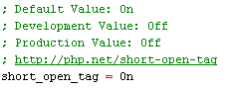

Una vez que realicemos estos cambios debemos reiniciar el servidor wamp. Posteriormente entrar a la raíz del sistema: “C:\wamp\www\alimentos”, abrimos los siguientes archivos de configuración “C:\wamp\www\alimentos\application\config\database.php” y “C:\wamp\www\alimentos\application\config\database.yml” para especificar los parámetros de conexión con la base de datos (es recomendable asignar username y password con valores alfanuméricos):

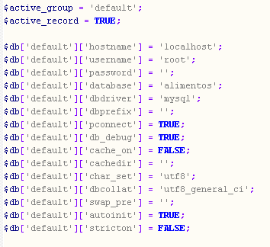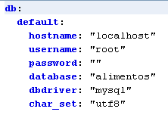
database.php database.yml

Posteriormente pasamos al archivo:
“C:\wamp\www\alimentos\application\config\config.php” y asignamos FALSE a la variable $config['enable_hooks']:

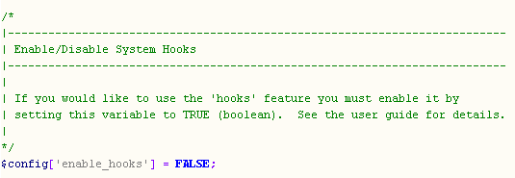
Luego de asignar correctamente estos parámetros podemos proceder a la creación de los usuarios del sistema. Para ello debemos entrar directamente la url del módulo de usuarios en el navegador: “http://localhost/alimentos/index.php/appunto-auth/ui/admin#users”

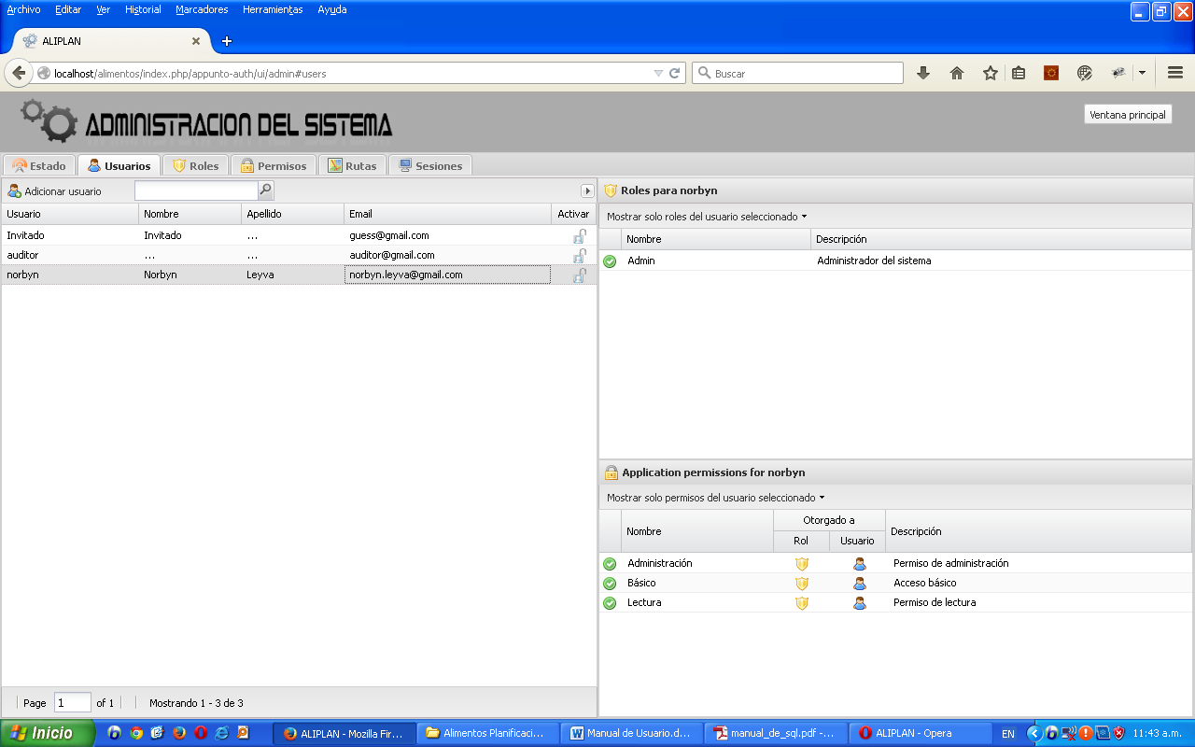

Luego dar click en Adicionar usuario para crear el primer usuario del sistema:

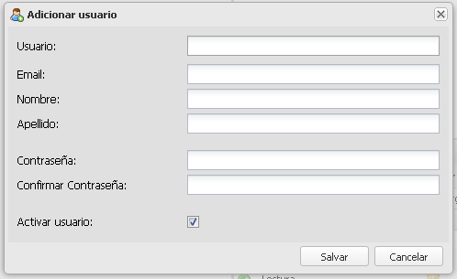

Luego de crear el primer usuario pasamos a asignar el rol al mismo seleccionándolo:

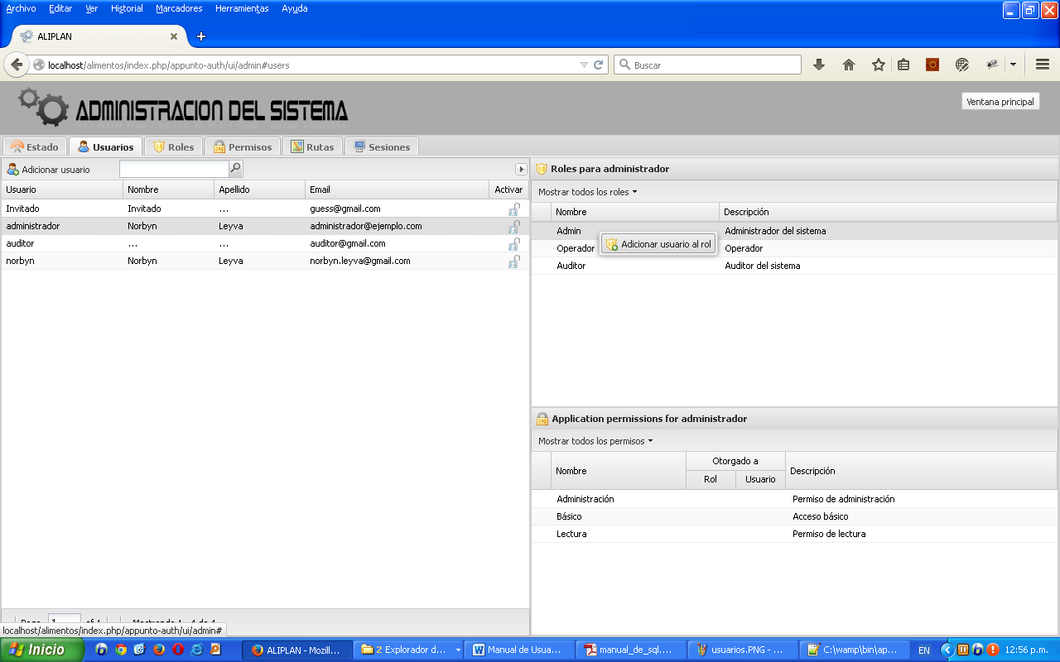

Luego de terminar con los usuarios y roles debemos volver al archivo:
“C:\wamp\www\alimentos\application\config\config.php” y asignamos TRUE a la variable $config['enable_hooks']:
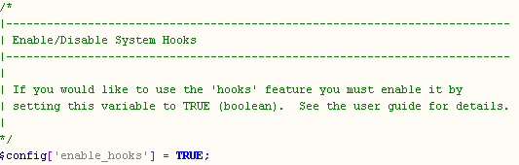
Con estos pasos concluimos la configuración de seguridad del sistema. Para asegurarnos de que está funcionando correctamente es necesario refrescar la página o poner la url principal del sistema el cual es http://localhost/alimentos, luego el sistema mostrará el formulario de autenticación como se muestra en la figura que viene a continuación:
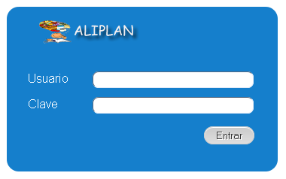

Una vez que se autentique correctamente, podemos pasar a la explicación del siguiente módulo.

Gestión de los Alimentos
Para comenzar a introducir los datos de los modelos es necesario ir realizándolo en el orden que lo indica el software, por ejemplo luego de definir los usuarios que van a operar el sistema se procede a captar los nomencladores y una vez concluido se procede a llenar los datos de los modelos que se encuentran en Balance de alimentos y Control de reservas.

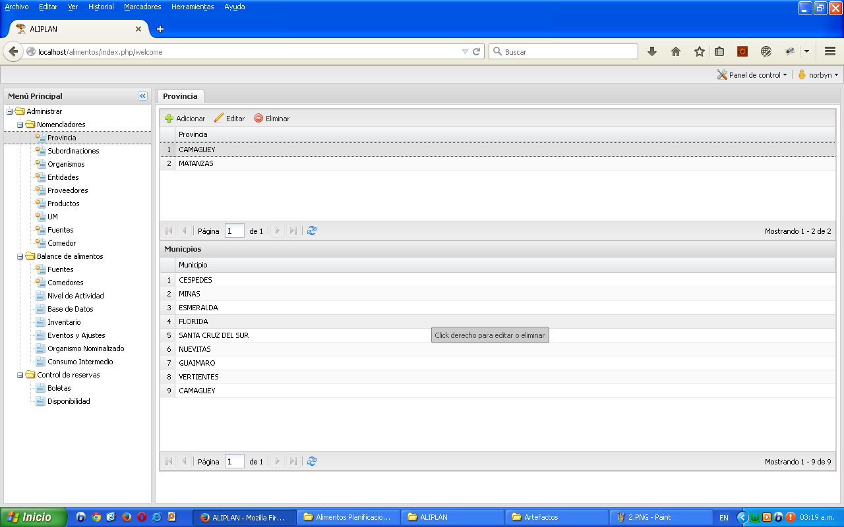

Vamos a explicar la entrada de datos para el caso de uso Crear entidades:
Seleccionamos la opción Entidades dentro de Nomencladores en el menú principal, luego vamos al formulario Nueva Entidad y entramos el nombre de la entidad, el organismo al que pertenece y el código REEUP (Registro Estatal de Entidades y Unidades Presupuestadas) y hacemos click en Aceptar.
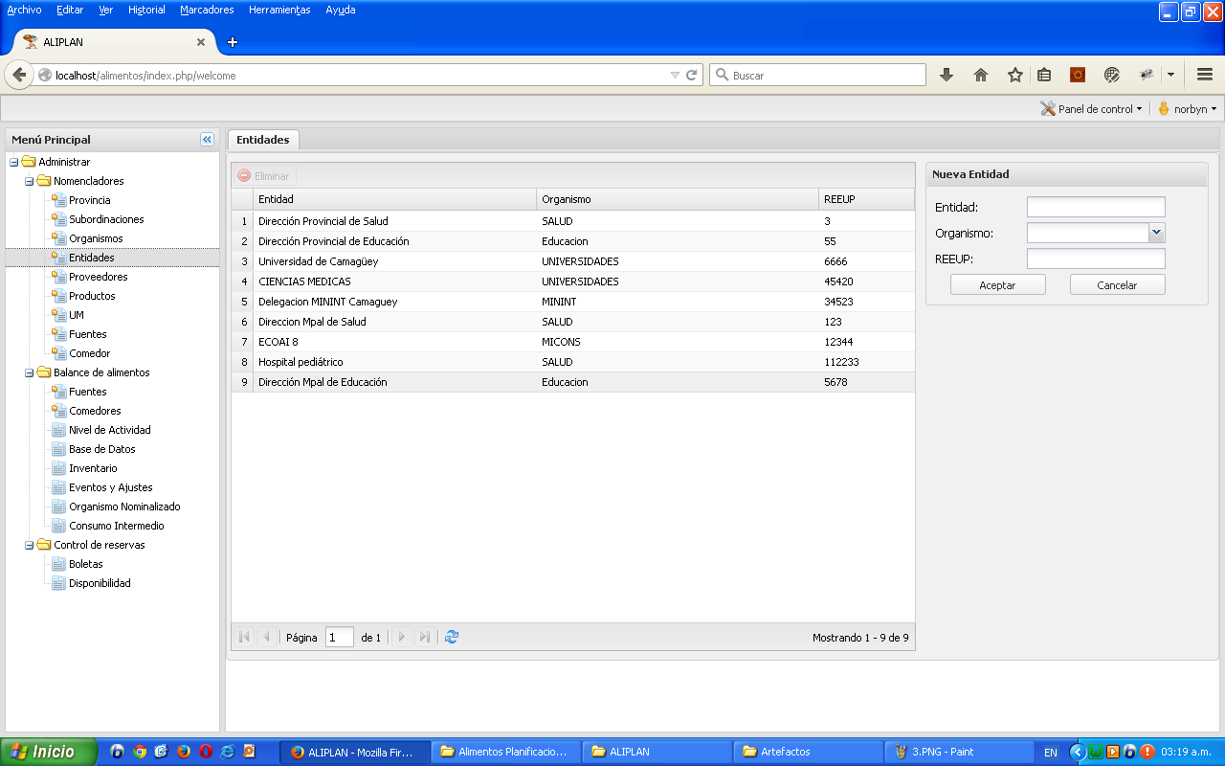
Figura 1.1

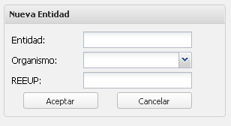

Para empezar con los modelos pertenecientes al Balance de alimentos debemos entrar los datos de las fuentes y comedores. En las Figuras que se muestran a continuación se muestra el formulario con el cual se especificarán los comedores para cada una de las empresas con las que el sistema va a trabajar. Primeramente damos click en la opción Asignar, a continuación se mostrará una ventana emergente donde se escogerá la entidad a la que se le va a agregar los comedores:

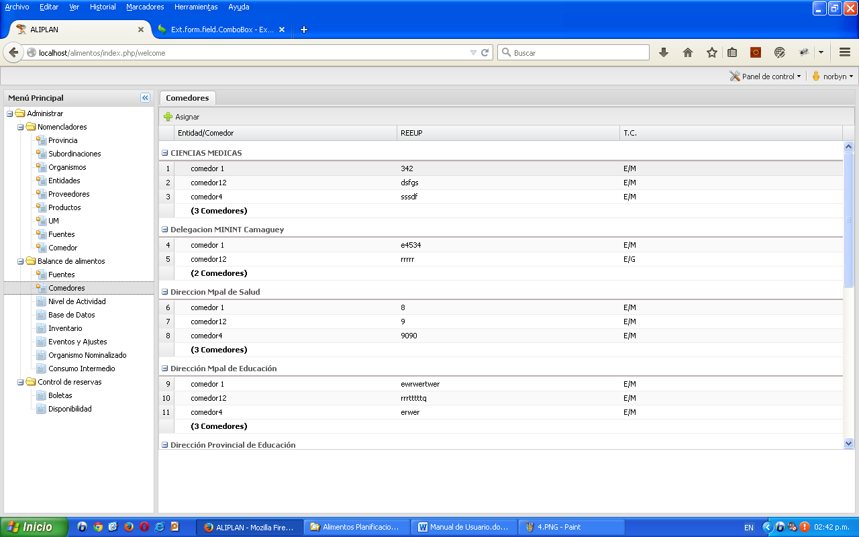

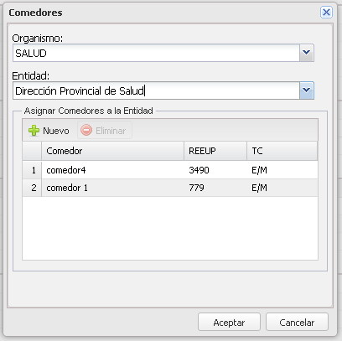
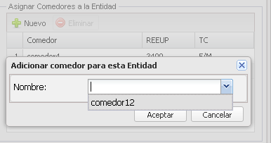

A continuación vamos a mostrar cómo se realizarán los reportes del sistema. Para ello realizaremos el caso de uso Generar reporte de disponibilidad:
Todas las tablas del sistema tienen una barra de herramientas como se muestra en la siguiente figura:
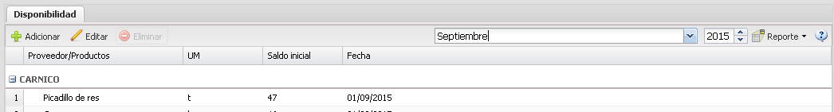

Una vez que filtremos por el mes y año procedemos se habilitará la opción Reporte, la cual posee Generar PDF y Generar Excel como se muestra en la figura:
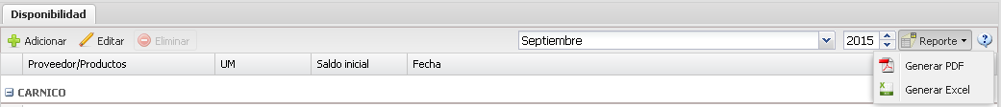

La figura que se muestra a continuación representa un reporte de disponibilidad generado por el sistema:

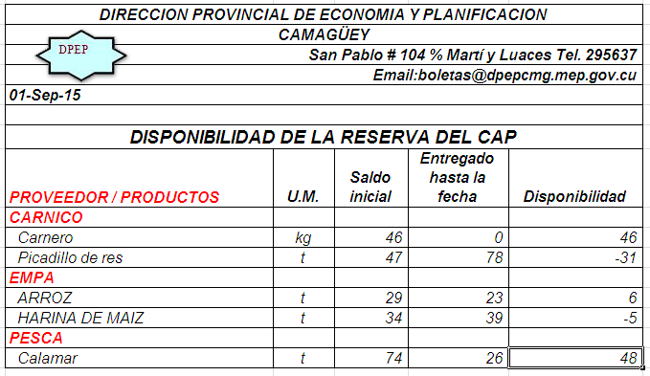

Auditoría de Registros de Seguridad

Este módulo le permitirá al auditor del sistema (usuario creado con rol Auditor o Admin) revisar cada una de las acciones realizadas por cada uno de los usuarios del sistema como se muestra en la figura:

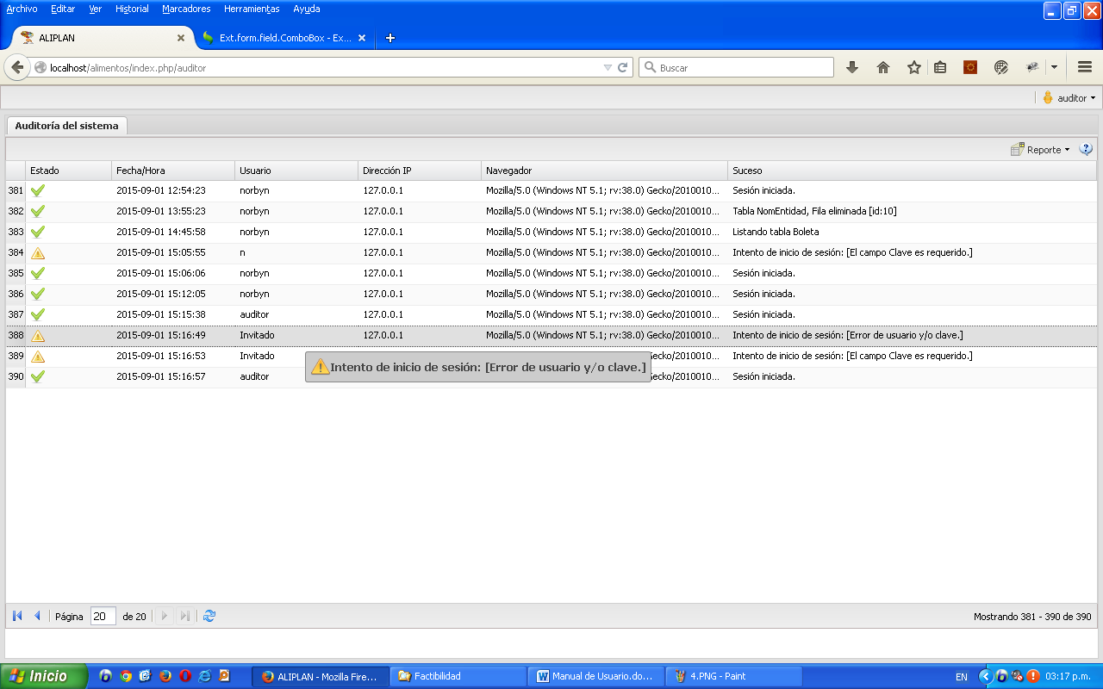

Conclusiones.
El sistema cuenta con ayuda incorporada para que los usuarios se puedan apoyar en la realización de cada uno de los casos de uso. También se realizará un video tutorial en el cual se explicará detalladamente los mismos pasos que se llevaron a cabo en este manual.

